**LAPORAN TUGAS**

**MATA KULIAH ALGORITMA DAN STRUKTUR DATA**

Dosen Pengampu : Triana Fatmawati, S.T, M.T

**PERTEMUAN - 3 Array of Object**



**Nama : M. Zidna Billah Faza**

**NIM : 2341760030**

**Prodi : D-IV Sistem Informasi Bisnis**

**JURUSAN TEKNOLOGI INFORMASI**

**POLITEKNIK NEGERI MALANG**

**2023**

Latihan

1. Flowchart Hitung Akar

* Brute Force

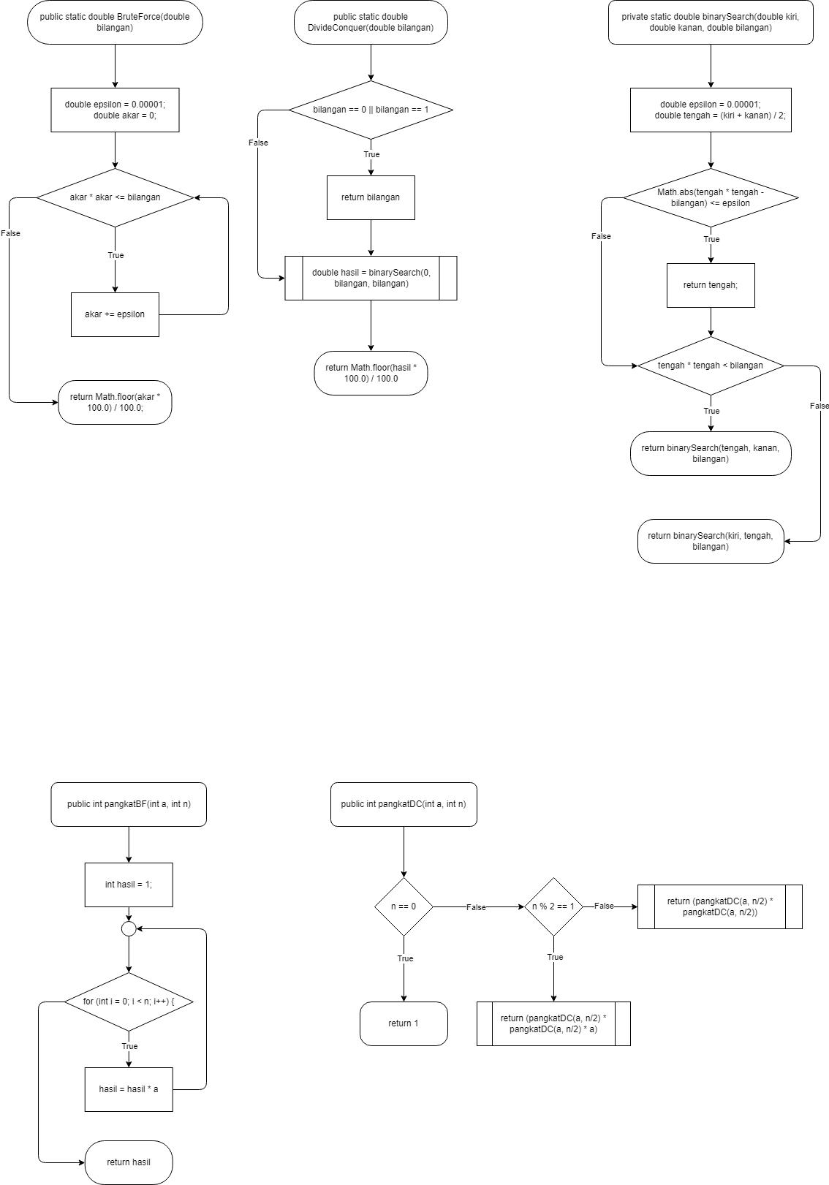

* Divide Conquer



1. Flowchart Pangkat

* Brute Force



* Divide Conquer

 

1. Tentukan notasi Big O
2. Terdapat dua buah perulangan bersarang: pertama untuk setiap karakter dalam array **word** dan kedua untuk setiap huruf dalam array **vowels**. Karena kedua perulangan tersebut bergantung pada panjang array **word** dan **vowels**, kompleksitas waktu algoritma tersebut adalah **O(n * m)**.
3. Program tersebut memiliki satu perulangan (loop) yang berjalan sebanyak **"n"** kali, di mana **"n"** adalah panjang array **"list"**. Setiap iterasi dalam loop memerlukan waktu konstan untuk memeriksa apakah elemen pada indeks tersebut sama dengan elemen yang dicari. Jika elemen yang dicari ditemukan, program akan mengembalikan nilai **"true"** dan **berhenti**. Jika elemen yang dicari tidak ditemukan dalam array, program akan melanjutkan perulangan hingga mencapai akhir array dan kemudian mengembalikan nilai **"false"**. Jadi, kompleksitas waktu dari program ini adalah **O(n)**, di mana **"n"** adalah panjang array **"list"**, karena program akan melakukan paling banyak **"n"** iterasi sebelum mengembalikan nilai.

Repository GitHub : <https://github.com/zidnafaz/Algoritma-Struktur-Data>